Android应用程序窗口（Activity）的运行上下文环境（Context）的创建过程分析

Android应用程序窗口的运行上下文环境是通过ContextImpl类来描述的，即每一个Activity组件都关联有一个ContextImpl对象。ContextImpl类继承了Context类，它与Activity组件的关系如图1所示：

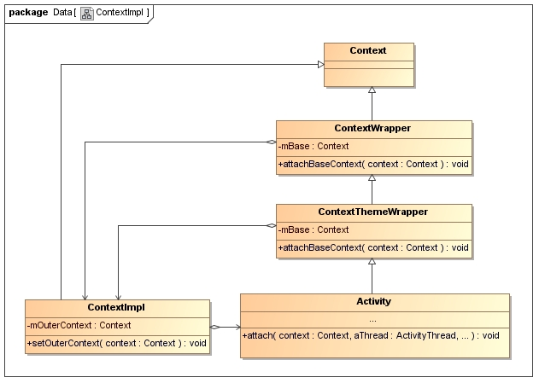
图1 ContextImpl类与Activity类的关系图
这个类图在设计模式里面就可以称为装饰模式。Activity组件通过其父类ContextThemeWrapper和ContextWrapper的成员变量mBase来引用了一个ContextImpl对象，这样，Activity组件以后就可以通过这个ContextImpl对象来执行一些具体的操作，例如，启动Service组件、注册广播接收者和启动Content Provider组件等操作。同时，ContextImpl类又通过自己的成员变量mOuterContext来引用了与它关联的一个Activity组件，这样，ContextImpl类也可以将一些操作转发给Activity组件来处理。
在前面Android应用程序启动过程源代码分析一文中，我们已经详细分析过一个Activity组件的启动过程了。在这个启动过程中，最后一步便是通过ActivityThread类的成员函数performLaunchActivity在应用程序进程中创建一个Activity实例，并且为它设置运行上下文环境，即为它创建一个ContextImpl对象。接下来，我们就从ActivityThread类的成员函数performLaunchActivity开始，分析一个Activity实例的创建过程，以便可以从中了解它的运行上下文环境的创建过程，如图2所示：
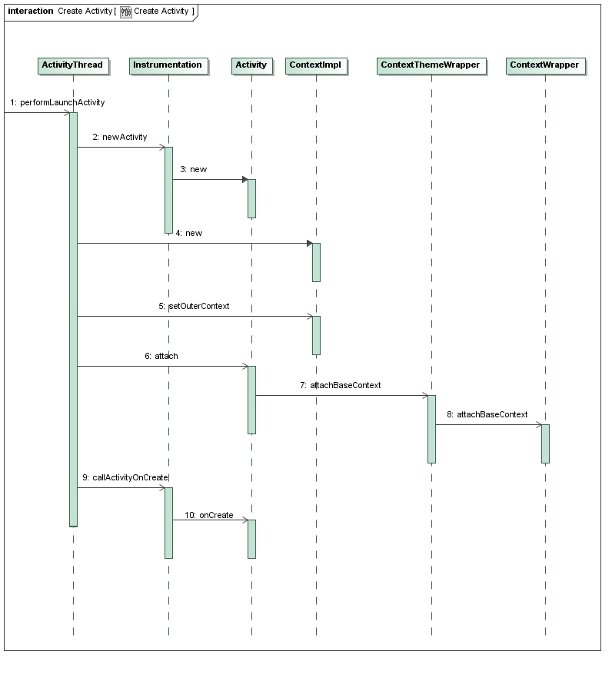
图2 Android应用程序窗口的运行上下文环境的创建过程
这个过程一共分为10个步骤，接下来我们就详细分析每一个步骤。
Step 1. ActivityThread.performLaunchActivity
[java] view plaincopy
public final class ActivityThread {
......

Instrumentation mInstrumentation;
......

private final Activity performLaunchActivity(ActivityClientRecord r, Intent customIntent) {
......

ComponentName component = r.intent.getComponent();
......

Activity activity = null;
try {
java.lang.ClassLoader cl = r.packageInfo.getClassLoader();
activity = mInstrumentation.newActivity(
cl, component.getClassName(), r.intent);
......
} catch (Exception e) {
......
}

try {
Application app = r.packageInfo.makeApplication(false, mInstrumentation);
......

if (activity != null) {
ContextImpl appContext = new ContextImpl();
......
appContext.setOuterContext(activity);
......
Configuration config = new Configuration(mConfiguration);
......

activity.attach(appContext, this, getInstrumentation(), r.token,
r.ident, app, r.intent, r.activityInfo, title, r.parent,
r.embeddedID, r.lastNonConfigurationInstance,
r.lastNonConfigurationChildInstances, config);
......

mInstrumentation.callActivityOnCreate(activity, r.state);

......
}

......
} catch (SuperNotCalledException e) {
......
} catch (Exception e) {
......
}

return activity;
}
}
这个函数定义在文件frameworks/base/core/java/android/app/ActivityThread.java中。
要启动的Activity组件的类名保存在变量component。有了这个类名之后，函数就可以调用ActivityThread类的成员变量mInstrumentation所描述一个Instrumentation对象的成员函数newActivity来创建一个Activity组件实例了，并且保存变量activity中。Instrumentation类是用来记录应用程序与系统的交互过程的，在接下来的Step 2中，我们再分析它的成员函数newActivity的实现。
创建好了要启动的Activity组件实例之后，函数接下来就可以对它进行初始化了。初始化一个Activity组件实例需要一个Application对象app、一个ContextImpl对象appContext以及一个Configuration对象config，它们分别用来描述该Activity组件实例的应用程序信息、运行上下文环境以及配置信息。这里我们主要关心运行上下文环境的创建过程，即ContextImpl对象appContext的创建过程，这个过程我们在接下来的Step 4中再分析。
ContextImpl对象appContext创建完成之后，函数就会调用它的成员函数setOuterContext来将与它所关联的Activity组件实例activity保存在它的内部。这样，ContextImpl对象appContext以后就可以访问与它所关联的Activity组件的属性或者方法。在接下来的Step 5中，我们再分析ContextImpl类的成员函数setOuterContext的实现。
接着，函数就调用Activity组件实例activity的成员函数attach来将前面所创建的ContextImpl对象appContext以及Application对象app和Configuration对象config保存在它的内部。这样，Activity组件实例activity就可以访问它的运行上下文环境信息了。在接下来的Step 6中，我们再分析Activity类的成员函数attach的实现。
最后，函数又通过调用ActivityThread类的成员变量mInstrumentation所描述一个Instrumentation对象的成员函数callActivityOnCreate来通知Activity组件实例activity，它已经被创建和启动起来了。在接下来的Step 9中，我们再分析它的成员函数callActivityOnCreate的实现。
接下来，我们就分别分析Instrumentation类的成员函数newActivity、ContextImpl类的构造函数以及成员函数setOuterContext、Activity类的成员函数attach和Instrumentation类的成员函数callActivityOnCreate的实现。
Step 2. Instrumentation.newActivity
[java] view plaincopy
public class Instrumentation {
......

public Activity newActivity(ClassLoader cl, String className,
Intent intent)
throws InstantiationException, IllegalAccessException,
ClassNotFoundException {
return (Activity)cl.loadClass(className).newInstance();
}

......
}
这个函数定义在文件frameworks/base/core/java/android/app/Instrumentation.java中。
参数cl描述的是一个类加载器，而参数className描述的要加载的类。以className为参数来调用cl描述的是一个类加载器的成员函数loadClass，就可以得到一个Class对象。由于className描述的是一个Activity子类，因此，当函数调用前面得到的Class对象的成员函数newInstance的时候，就会创建一个Activity子类实例。这个Activity实例就是用来描述在前面Step 1中所要启动的Activity组件的。
Activity子类实例在创建的过程，会调用父类Activity的默认构造函数，以便可以完成Activity组件的创建过程。
Step 3. new Activity
Activity类定义在文件frameworks/base/core/java/android/app/Activity.java中，它没有定义自己的构造函数，因此，系统就会为它提供一个默认的构造函数。一般来说，一个类的构造函数是用来初始化该类的实例的，但是，系统为Activity类提供的默认构造函数什么也不做，也就是说，Activity类实例在创建的时候，还没有执行实质的初始化工作。这个初始化工作要等到Activity类的成员函数attach被调用的时候才会执行。在后面的Step 6中，我们就会看到Activity类的成员函数attach是如何初始化一个Activity类实例的。
这一步执行完成之后，回到前面的Step 1中，即ActivityThread类的成员函数performLaunchActivity中，接下来就会调用ContextImpl类的构造函数来创建一个ContextImpl对象，以便可以用来描述正在启动的Activity组件的运行上下文信息。
Step 4. new ContextImpl
[java] view plaincopy
class ContextImpl extends Context {
......

private Context mOuterContext;
......

ContextImpl() {
// For debug only
//++sInstanceCount;
mOuterContext = this;
}

......
}
这个函数定义在文件frameworks/base/core/java/android/app/ContextImpl.java中。
ContextImpl类的成员变量mOuterContext的类型为Context。当一个ContextImpl对象是用来描述一个Activity组件的运行上下文环境时，那么它的成员变量mOuterContext指向的就是该Activity组件。由于一个ContextImpl对象在创建的时候，并没有参数用来指明它是用来描述一个Activity组件的运行上下文环境，因此，这里就暂时将它的成员变量mOuterContext指向它自己。在接下来的Step 5中，我们就会看到，一个ContextImpl对象所关联的一个Activity组件是通过调用ContextImpl类的成员函数setOuterContext来设置的。
这一步执行完成之后，回到前面的Step 1中，即ActivityThread类的成员函数performLaunchActivity中，接下来就会调用ContextImpl类的成员函数setOuterContext来设置前面所创建一个ContextImpl对象所关联的一个Activity组件，即正在启动的Activity组件。
Step 5. ContextImpl.setOuterContext
[java] view plaincopy
class ContextImpl extends Context {
......

private Context mOuterContext;
......

final void setOuterContext(Context context) {
mOuterContext = context;
}

......
}
这个函数定义在文件frameworks/base/core/java/android/app/ContextImpl.java中。
参数context描述的是一个正在启动的Activity组件，ContextImpl类的成员函数setOuterContext只是简单地将它保存在成员变量mContext中，以表明当前正在处理的一个ContextImpl对象是用来描述一个Activity组件的运行上下文环境的。
这一步执行完成之后，回到前面的Step 1中，即ActivityThread类的成员函数performLaunchActivity中，接下来就会调用Activity类的成员函数attach来初始化正在启动的Activity组件，其中，就包括设置正在启动的Activity组件的运行上下文环境。
Step 6. Activity.attach
[java] view plaincopy
public class Activity extends ContextThemeWrapper
implements LayoutInflater.Factory,
Window.Callback, KeyEvent.Callback,
OnCreateContextMenuListener, ComponentCallbacks {
......

private Application mApplication;
......

/*package*/ Configuration mCurrentConfig;
......

private Window mWindow;

private WindowManager mWindowManager;
......

final void attach(Context context, ActivityThread aThread,
Instrumentation instr, IBinder token, int ident,
Application application, Intent intent, ActivityInfo info,
CharSequence title, Activity parent, String id,
Object lastNonConfigurationInstance,
HashMap<String,Object> lastNonConfigurationChildInstances,
Configuration config) {
attachBaseContext(context);

mWindow = PolicyManager.makeNewWindow(this);
mWindow.setCallback(this);
if (info.softInputMode != WindowManager.LayoutParams.SOFT_INPUT_STATE_UNSPECIFIED) {
mWindow.setSoftInputMode(info.softInputMode);
}
......

mApplication = application;
......

mWindow.setWindowManager(null, mToken, mComponent.flattenToString());
......

mWindowManager = mWindow.getWindowManager();
mCurrentConfig = config;
}

......
}
这个函数定义在文件frameworks/base/core/java/android/app/Activity.java中。
函数首先调用从父类ContextThemeWrapper继承下来的成员函数attachBaseConext来设置运行上下文环境，即将参数context所描述的一个ContextImpl对象保存在内部。在接下来的Step 7中，我们再分析ContextThemeWrapper类的成员函数attachBaseConext的实现。
函数接下来调用PolicyManager类的静态成员函数makeNewWindow来创建了一个PhoneWindow，并且保存在Activity类的成员变量mWindow中。这个PhoneWindow是用来描述当前正在启动的应用程序窗口的。这个应用程序窗口在运行的过程中，会接收到一些事件，例如，键盘、触摸屏事件等，这些事件需要转发给与它所关联的Activity组件处理，这个转发操作是通过一个Window.Callback接口来实现的。由于Activity类实现了Window.Callback接口，因此，函数就可以将当前正在启动的Activity组件所实现的一个Window.Callback接口设置到前面创建的一个PhoneWindow里面去，这是通过调用Window类的成员函数setCallback来实现的。
参数info指向的是一个ActivityInfo对象，用来描述当前正在启动的Activity组件的信息。其中，这个ActivityInfo对象的成员变量softInputMode用来描述当前正在启动的一个Activity组件是否接受软键盘输入。如果接受的话，那么它的值就不等于WindowManager.LayoutParams.SOFT_INPUT_STATE_UNSPECIFIED，并且描述的是当前正在启动的Activity组件所接受的软键盘输入模式。这个软键盘输入模式设置到前面所创建的一个PhoneWindow对象内部去，这是通过调用Window类的成员函数setSoftInputMode来实现的。
在Android系统中，每一个应用程序窗口都需要由一个窗口管理者来管理，因此，函数再接下来就会调用前面所创建的一个PhoneWindow对象从父类Window继承下来的成员函数setWindowManager来为它设置一个合适的窗口管理者。这个窗口管理者设置完成之后，就可以通过调用Window类的成员函数getWindowManager来获得。获得这个窗口管理者之后，函数就将它保存在Activity类的成员变量mWindowManager中。这样，当前正在启动的Activity组件以后就可以通过它的成员变量mWindowManager来管理与它所关联的窗口。
除了创建和初始化一个PhoneWindow之外，函数还会分别把参数application和config所描述的一个Application对象和一个Configuration对象保存在Activity类的成员变量mApplication和mCurrentConfig中。这样，当前正在启动的Activity组件就可以访问它的应用程序信息以及配置信息。
在接下来的一篇文章中，我们再详细分析PolicyManager类的静态成员函数makeNewWindow，以及Window类的成员函数setCallback、setSoftInputMode和setWindowManager的实现，以便可以了解应用程序窗口的创建过程。
接下来，我们继续分析ContextThemeWrapper类的成员函数attachBaseConext的实现，以便可以继续了解一个应用程序窗口的运行上下文环境的设置过程。
Step 7. ContextThemeWrapper.attachBaseConext
[java] view plaincopy
public class ContextThemeWrapper extends ContextWrapper {
private Context mBase;
......

@Override protected void attachBaseContext(Context newBase) {
super.attachBaseContext(newBase);
mBase = newBase;
}

......
}
这个函数定义在文件frameworks/base/core/java/android/view/ContextThemeWrapper.java中。
ContextThemeWrapper类用来维护一个应用程序窗口的主题，而用来描述这个应用程序窗口的运行上下文环境的一个ContextImpl对象就保存在ContextThemeWrapper类的成员函数mBase中。
ContextThemeWrapper类的成员函数attachBaseConext的实现很简单，它首先调用父类ContextWrapper的成员函数attachBaseConext来将参数newBase所描述的一个ContextImpl对象保存到父类ContextWrapper中去，接着再将这个ContextImpl对象保存在ContextThemeWrapper类的成员变量mBase中。
接下来，我们就继续分析ContextWrapper类的成员函数attachBaseConext的实现。
Step 8. ContextWrapper.attachBaseConext
[java] view plaincopy
public class ContextWrapper extends Context {
Context mBase;
......

protected void attachBaseContext(Context base) {
if (mBase != null) {
throw new IllegalStateException("Base context already set");
}
mBase = base;
}

......
}
这个函数定义在文件frameworks/base/core/java/android/content/ContextWrapper.java 中。
ContextWrapper类只是一个代理类，它只是简单地封装了对其成员变量mBase所描述的一个Context对象的操作。ContextWrapper类的成员函数attachBaseConext的实现很简单，它只是将参数base所描述的一个ContextImpl对象保存在成员变量mBase中。这样，ContextWrapper类就可以将它的功能交给ContextImpl类来具体实现。
这一步执行完成之后，当前正在启动的Activity组件的运行上下文环境就设置完成了，回到前面的Step 1中，即ActivityThread类的成员函数performLaunchActivity中，接下来就会调用Instrumentation类的成员函数callActivityOnCreate来通知当前正在启动的Activity组件，它已经创建和启动完成了。
Step 9. Instrumentation.callActivityOnCreate
[java] view plaincopy
public class Instrumentation {
......

public void callActivityOnCreate(Activity activity, Bundle icicle) {
......

activity.onCreate(icicle);

......
}

......
}
这个函数定义在文件frameworks/base/core/java/android/app/Instrumentation.java中。
函数主要就是调用当前正在启动的Activity组件的成员函数onCreate，用来通知它已经成功地创建和启动完成了。
Step 10. Activity.onCreate
[java] view plaincopy
public class Activity extends ContextThemeWrapper
implements LayoutInflater.Factory,
Window.Callback, KeyEvent.Callback,
OnCreateContextMenuListener, ComponentCallbacks {
......

boolean mCalled;
......

/*package*/ boolean mVisibleFromClient = true;
......

protected void onCreate(Bundle savedInstanceState) {
mVisibleFromClient = !mWindow.getWindowStyle().getBoolean(
com.android.internal.R.styleable.Window_windowNoDisplay, false);
mCalled = true;
}

......
}
这个函数定义在文件frameworks/base/core/java/android/app/Activity.java中。
一般来说，我们都是通过定义一个Activity子类来实现一个Activity组件的。重写父类Activity的某些成员函数的时候，必须要回调父类Activity的这些成员函数。例如，当Activity子类在重写父类Activity的成员函数onCreate时，就必须回调父类Activity的成员函数onCreate。这些成员函数被回调了之后，Activity类就会将其成员变量mCalled的值设置为true。这样，Activity类就可以通过其成员变量mCalled来检查其子类在重写它的某些成员函数时，是否正确地回调了父类的这些成员函数。
Activity类的另外一个成员变量mVisibleFromClient用来描述一个应用程序窗口是否是可见的。如果是可见的，那么它的值就会等于true。当Activity类的成员函数onCreate被其子类回调时，它就会检查对应的应用程序窗口的主题属性android:windowNoDisplay的值是否等于true。如果等于true的话，那么就说明当前所启动的应用程序窗口是不可见的，这时候Activity类的成员变量mVisibleFromClient的值就会被设置为false，否则的话，就会被设置为true。
Activity子类在重写成员函数onCreate的时候，一般都会调用父类Activity的成员函数setContentView来为为当前正启动的应用程序窗口创建视图（View）。在接下来的文章中，我们再详细描述应用程序窗口的视图的创建过程。
至此，一个Activity组件的创建过程，以及它的运行上下文环境的创建过程，就分析完成了。这个过程比较简单，我们是从中获得以下三点信息：
1. 一个Android应用窗口的运行上下文环境是使用一个ContextImpl对象来描述的，这个ContextImpl对象会分别保存在Activity类的父类ContextThemeWrapper和ContextWrapper的成员变量mBase中，即ContextThemeWrapper类和ContextWrapper类的成员变量mBase指向的是一个ContextImpl对象。
2. Activity组件在创建过程中，即在它的成员函数attach被调用的时候，会创建一个PhoneWindow对象，并且保存在成员变量mWindow中，用来描述一个具体的Android应用程序窗口。
3. Activity组件在创建的最后，即在它的子类所重写的成员函数onCreate中，会调用父类Activity的成员函数setContentView来创建一个Android应用程序窗口的视图。

